1. Usa dispositivos PT empty si es posible que son configurables y ponles las tarjetas adecuadas para el tipo de cableado que necesitas

2. Pon las IPs adecuadas a cada dispositivo. Todos tienen que tener como ruta por defecto el router inferior El servidor superior tendrá la ip 82.153.60.221 255.255.255.240 y la pata del router inferior tendrá la 82.153.60.222 con la misma máscara.

3. A los puntos de acceso cámbiales el SSID a default1 y default2 respectivamente

4. A los laptop tienes que añadirles tarjeta wifi

5. El elemento cloud necesita que le configures algo para que los paquetes que vienen por el teléfono sean reenviados automaticamente a la otra interfaz y viceversa. Para ello en la pestaña config opción DSL escojes en los combos Modem

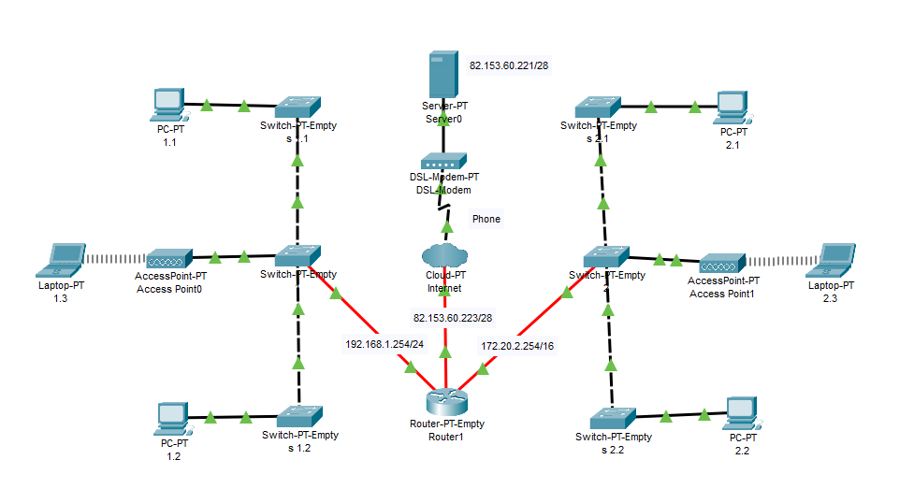

4 (el módem al que hayas conectado el teléfono) y GigabitEthernet8 (o la que hayas puesto con la fibra) y le damos a añadir (add).

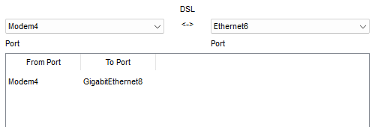

3. El servidor superior debe tener configurado el servicio http

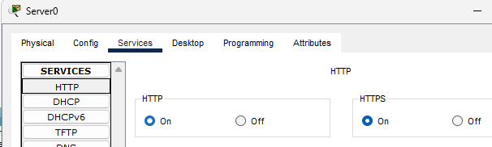
4. Comprueba que desde cualquier equipo puedes acceder a su ip desde un navegador y ver sus páginas web.

